昆明理工大学2020年硕士研究生招生入学考试试题(A卷)

考试科目代码：816 考试科目名称 ：自动控制原理

考生答题须知
- 所有题目（包括填空、选择、图表等类型题目）答题答案必须做在考点发给的答题纸上，做在本试题册上无效。请考生务必在答题纸上写清题号。
- 评卷时不评阅本试题册，答题如有做在本试题册上而影响成绩的，后果由考生自己负责。
- 答题时一律使用蓝、黑色墨水笔或圆珠笔作答（画图可用铅笔），用其它笔答题不给分。
- 答题时不准使用涂改液等具有明显标记的涂改用品。
一、填空题（15个空，每空1.5分，共22.5分）
1、对自动控制系统的基本要求可以概括为三个方面，即：（ ）、（ ）和（ ）。
2、I型系统Bode图的幅频特性的最低频段的斜率是（ ）。
3、某单位负反馈控制系统的前向传递函数为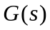，则该系统的开环传递函数为（ ），闭环传递函数为（ ）。
4、某统控制系统的微分方程为：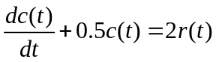，且初始条件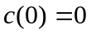，则该系统的闭环传递函数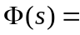（ ）。
5、减小系统稳态误差的方法有（ ）、（ ）和（ ）。
6、在经典控制理论中，可采用（ ）、根轨迹法或（ ）等方法判断线性控制系统稳定性。
7、已知无源校正装置的传递函数为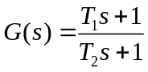（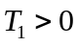，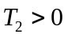），若（ ）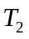（大于或小于），则可以判断该校正装置为超前校正装置。
8、控制系统的数学模型，取决于系统（ ）和 （ ），与外作用及初始条件无关。

二、选择题（15个空，每空1.5分，共22.5分）
1、系统的开环传函为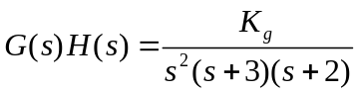，开环增益和根轨迹增益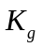的关系为：（ ）。
A. 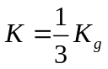 B. 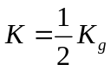 C. 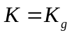 D. 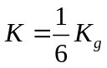

昆明理工大学2020年硕士研究生招生入学考试试题
2、开环对数幅频特性的低频段决定了系统的（ ）。
A. 稳态精度 B. 稳定裕度 C. 抗干扰性能 D. 快速性
3、采用负反馈形式连接后，则下列说法正确的是（ ）
A. 一定能使闭环系统稳定； B. 系统动态性能一定会提高；
C. 一定能使干扰引起的误差逐渐减小，最后完全消除；
D. 需要调整系统的结构参数，才能改善系统性能。
4、若某系统的根轨迹有两个起点位于原点，则说明该系统（ ）。
A. 含两个理想微分环节 B. 含两个积分环节
C. 位置误差系数为0 D. 速度误差系数为0
5、若两个系统的根轨迹相同，则有相同的（ ）。
A. 闭环零点和极点 B. 开环零点 C. 闭环极点 D. 阶跃响应
6、关于系统零极点位置对系统性能的影响，下列观点中正确的是（ ）。
A. 如果闭环极点全部位于S左半平面，则系统一定是稳定的。稳定性与闭环零点位置无关；
B. 如果闭环系统无零点，且闭环极点均为负实数极点，则时间响应一定是衰减振荡的；
C. 超调量仅取决于闭环复数主导极点的衰减率，与其它零极点位置无关；
D. 如果系统有开环极点处于S右半平面，则系统不稳定。
7、惯性环节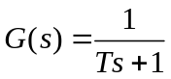的对数幅频特性近似曲线与精确曲线的最大误差发生在 （ ）处，此时的最大误差为（ ）dB。
A. T B. 1/T C. 1 D. 3
8、系统的输出信号与输入信号的相位差随频率变化的关系是（ ）。
A. 幅频特性 B. 相频特性 C. 传递函数 D. 频率响应函数
9、主导极点是指该极点最靠近虚轴，其附近没有（ ），且其它极点到虚轴的距离是该极点到虚轴距离的5倍以上。
A. 开环零点 B. 开环极点 C. 闭环零点 D. 闭环极点
10、控制系统的开环频率特性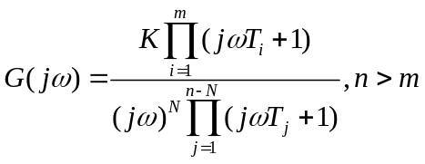，当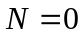时，系统的幅相频率特性曲线起始于（ ），相位角终止于（ ）。
A. 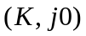点 B. 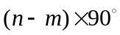 C. 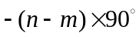 D. 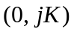点
11、一阶系统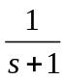的时间常数是（ ），单位阶跃响应保持在5%的误差带所需的调节时间是（ ），超调量是（ ）。
A. 1 B. 3 C. 6 D. 0
三、理论分析与基本计算（7小题，共75分）
1、炉温闭环控制系统如下图所示，电阻丝电源的通断由接触式水银温度计控制，水银温度计的两个触点a和b接在常闭继电器的线圈电路中，它随着水银柱的升降而接通或断开，通过控制继电器触点K的开、闭而接通或断开电阻丝的电源，以达到自动调温的目的。试说明该系统的控制过程，并画出系统的方框图。 （10分）
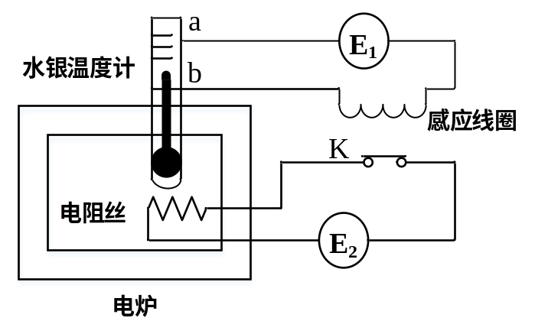
2、某系统方框图如下，请用梅森公式求：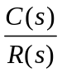，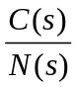 。 （12分）
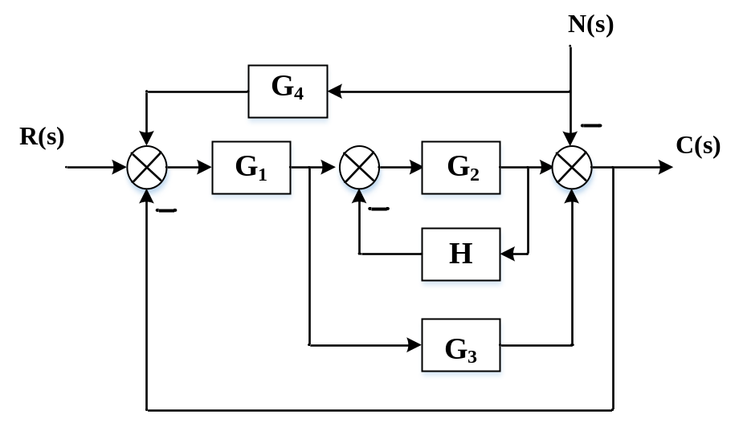

昆明理工大学2020年硕士研究生招生入学考试试题
3、单位负反馈系统的开环传递函数为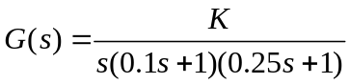，试求： （12分）
（1）闭环系统稳定，应满足的条件；
（2）闭环系统有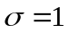的稳定裕量，应满足的条件。
4、已知一单位负反馈二阶系统开环传递函数为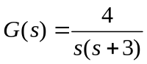，试确定： （10分）
（1）系统的阻尼系数、自然振荡角频率；
（2）系统在输入信号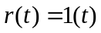下的时域性能指标：超调量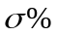，调节时间；
（3）当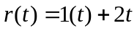时，求系统的稳态误差。
5、已知单位负反馈系统的开环传递函数为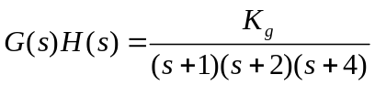，试求： （15分）
（1）绘制系统的根轨迹。
（2）确定使闭环系统稳定的值范围。
（3）判断点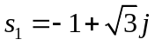是否是该系统根轨迹上的点。如果是，求出该点对应的根轨迹增益。

6、开环离散系统如下图所示，设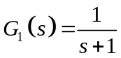，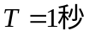。已知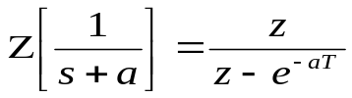，求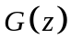。 （8分）
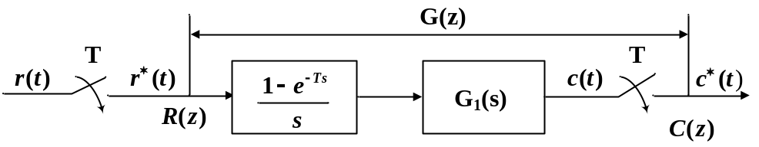
7、非线性系统线性部分的开环频率特性曲线与非线性元件负倒数描述曲线如下图所示，试分析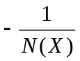和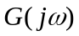的交点a、b是否为自振点。 （8分）

昆明理工大学2020年硕士研究生招生入学考试试题
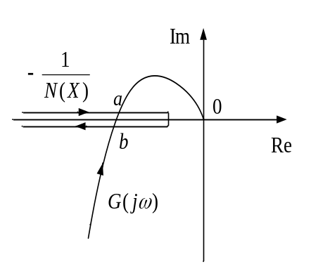
四、综合题（2小题，共30分）
1、已知系统的结构图如下，试求： （20分）
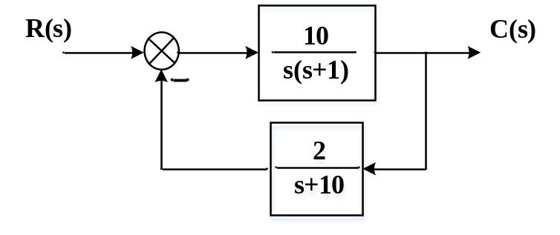
（1）绘制系统的开环幅相频率特性曲线，并利用Nyquist判据，判断闭环系统的稳定性；
（2）绘制系统的开环的对数幅频和对数相频特性曲线，并计算系统的增益裕量，然后利用增益裕量判断闭环系统的稳定性。
2、最小相位系统用串联校正，校正前系统的对数幅频特性渐近线如图中曲线（1）所示，校正后系统的对数幅频特性渐近线如图中曲线（2）所示，试求校正前后和校正装置的传递函数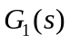，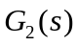，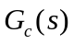，并指出是什么类型的校正。 （10分）


